Benodigheden
Hardware | Extra informatie | In bezit
Micro controller | STM32MP157D-DK1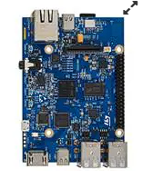
RFID Lezer | RC522
RFID Pas | 13.56 MHZ | In bezit: 2
Button

LED (Groen,Rood)
Buzzer (Piezo)
Power Supply
Chassis | 3D printen
display

Optional
- Cables
- Connectors
- Resistors
- SD card for flashing

Display
Hardware | Beeld | Touch | Pros | Cons | Price
Waveshare touch display  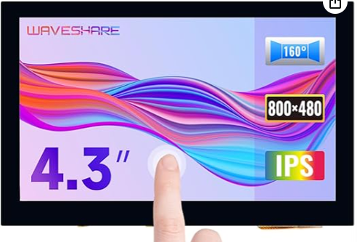 | MIPI DSI | I2C / SPI | -Clean voor embedded systems | -Drivers waarschijnlijk niet ondersteund  - Drivers porten in de linux kernel wat heel moeilijk is | € 44,99
LCD Display 800*480 pixels met Touchscreen  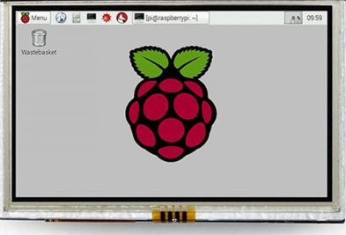 | HDMI | USB | -Makkelijker op te zetten | - eventueel te simpel | € 33

Software Benodigheden
STM32CubeIDE
Linux Flasher

